Государственное бюджетное дошкольное образовательное учреждение детский сад №19
комбинированного вида Пушкинского района г.Санкт- Петербурга

Образовательный проект

«Воспитание у дошкольников безопасного поведения на дорогах с элементами исследования»

Выполнили воспитатели:
Алексеева Е.В.
Кондакова О.Г.
Учитель- логопед: Шморина Е.И.

Санкт- Петербург 2013
Актуальность проекта:

Все мы живём в обществе, где надо соблюдать определённые нормы и правила поведения в дорожно-транспортной обстановке. Дети дошкольного возраста - это особая категория пешеходов и пассажиров, к которым нельзя подходить с той же меркой, как и к взрослым. Для них дословная трактовка Правил дорожного движения неприемлема, а нормативное изложение обязанностей пешеходов и пассажиров на недоступной для них дорожной лексике, требует от дошкольников абстрактного мышления, затрудняет процесс обучения и воспитания.
Чтобы выработать положительную привычку по соблюдению правил дорожного движения важно включать детей в исследовательскую, практическую работу. Поэтому для нас важным стал поиск новых интересных форм работы с детьми и родителями в этом направлении.
Цель проекта: «Воспитание у дошкольников безопасного поведения на дорогах с элементами исследования».
Задачи проекта:
1.Создать условия для осознанного и грамотного исследования через правила дорожного движения в разные сезоны
2. Развивать интерес к проведению исследовательской и практической работе.
3. Повысить профессиональный уровень педагогов по знакомству с ПДД через исследовательскую деятельность.
4. Повысить активность и интерес родителей к практической работе.
5. Воспитывать доброжелательное отношение к детским исследованиям.
Вид проекта:
По предметной области: безопасность
По характеру предметной области: познавательно-игровой
По составу – групповой
По продолжительности – долгосрочный (сентябрь 2012 – сентябрь 2013год) Это обусловлено тем, что дети должны иметь возможность проследить изменения в жизни улиц, дорог, в разные сезоны.
Участники проекта – воспитанники старшего дошкольного возраста, педагоги учреждения, родители.
Предполагаемый результат проекта :
Воспитанники:
Повысится интерес, любознательность к наблюдениям за дорогой, пешеходным переходом, светофором. Разовьётся привычка к получению результативности, и способность к воспитанию соблюдать правила дорожного движения.
Родители:
Активные и заинтересованные участники в составлении презентаций по проекту по данной теме.
Педагоги:
Осуществляют инновационную деятельность в исследовательской работе.
Повышают профессиональный уровень по знакомству детей с ПДД
Объекты исследований и наблюдений: в качестве объекта выбраны пешеходный переход, светофор и дорога, находящая возле своего дома, что обусловлено рядом причин:
1.Изучение и соблюдение ПДД играют важную роль в нашей жизни.
2.Многие взрослые относятся к соблюдению ПДД крайне безответственно и несознательно.
Задания для исследований и наблюдений:
Задание 1. На остановке у пешеходного перехода в районе улицы генерала Хазова. Выяснить (в течении10минут), кто больше нарушает ПДД, взрослые или дети? Проследить изменения в жизни улиц, дорог, транспорта в разные сезоны. Задание для педагогов и детей.
Задание 2. У светофора. Сколько водителей и пешеходов нарушило ПДД в течение 10минут? Задание для педагогов и детей.
Задание 3. У перекрёстка, пешеходного перехода, у светофора, который находится рядом с домом ребёнка. Выяснить (в течении10 минут), кто больше нарушает ПДД, пешеходы или водители? Проследить изменения в жизни улиц, дорог, транспорта в разные сезоны.
Задание для родителей и детей.
Форма итогового мероприятия:
Детские и родительские презентации проекта по ознакомлению с правилами дорожного движения через исследовательскую деятельность.
Предполагаемый продукт проекта:
Выставка рисунков детей по теме «Моя улица» «Светофор» , «Пешеходный переход»
Разработанные рекомендации для педагогов по ознакомлению детей с ПДД через исследовательскую деятельность.
Систематизированный литературный и иллюстрированный материал по теме.
Разработанные буклеты, памятки рекомендации для родителей по ознакомлению детей с ПДД через исследовательскую деятельность.

План реализации проекта:
1 этап Подготовительный
Работа с родителями
Перед началом работы по проекту рассказали родителям о целях, задачах проекта, постарались убедить их в необходимости оказания помощи и серьёзного отношения к исследованиям, заданиям и играм детей.
1.Анкетирование родителей (приложение 1)
2..Консультации для родителей «Наблюдения и исследовательская деятельность»
«Проведение разных форм работы с детьми по знакомству с ПДД»

Работа с детьми
Выбрать то задание, которое больше всего нравиться. Узнать, как его выполнять.
Подумать и выяснить: всё ли мы знаем о выбранном объекте.
Подготовить оборудование для исследований и папку, в которой будут отмечаться результаты исследований и наблюдений.
Опрос детей (приложение 2)

Работа с педагогами
Консультацию для воспитателей «Правила организации работы по исследовательской деятельности»
Семинар-практикум по составлению презентаций семейных проектов.
2 этап Основной

Совместная работа педагогов и детей
Тема | Формы работы  Области интеграции  Безопасность  Целевые прогулки к остановке 1раз в 2недели  Познание.  - дидактические игры  «О чём говорят знаки?»,  «Угадай знак»  Социализация  -Сюжетно-ролевые («Семья», «Перекресток» «Мы – пешеходы»)  Коммуникация  - составление коллажей;  - моделирование и анализ заданных ситуаций;  - подбор рассказов и оформление их в книгу «Улицы нашего города»;  -беседы  - чтение художественной литературы  - минутки безопасности (перекрёсток);  - просмотр мультфильмов и игровых передач,  - просмотр обучающих роликов:  «Осторожные сказки».  Городские акции:  -раздача буклетов  -распространение памятки в общественном транспорте, на улицах |  | Материал и оборудование
«Пешеходный переход» |  |  | Для проведения исследований:  альбомы, листы бумаги, карандаши, фломастеры, линейка, восковые мелки.  Иллюстрации, плакаты.  Конструкторы различных видов. Планшеты с изображением дорожных ситуаций.  Альбомы "Наша улица",  «Перекрёсток»  Наборы дорожных знаков.  Картотека со стихами, загадками, художественной литературой.  Атрибуты (жезл, дорожные знаки, светофор) для сюжетно-ролевых игр.  Макеты пешеходного перехода, светофора.
«Светофор» | Безопасность  1раз в 2 недели  Целевые прогулки к светофору  Познание.  Дидактические игры «Найди свой цвет», «Собери светофор»  «Хорошо - плохо»  Здоровье  Спортивный досуг «В гостях у светофора».  Подвижные игры:  - «Кто быстрее соберёт светофор»,  - «Разложи знаки по форме»,  - «Весёлое путешествие»,  Коммуникация  Чтение рассказа Н. Носова «Автомобиль»  «Что мы видели на улице» - развитие речи  «Правила и безопасность дорожного движения» - ознакомление с окружающим миром  Художественное творчество  Рисование «Наш друг Светофор»  Аппликация « Сломанный светофор»  Занятия в РОЦ ПДДТТ и БДД (ГБОУ ЦО №650_
Совместная работа родителей и детей
Семейные проекты |  | Наблюдения  Фотографирование из окна своего дома  Фотографирование объектов по заданной теме  Беседы  Чтение художественной литературы  Зарисовки в альбомы  Просмотр познавательных передач  Конструирование и моделирование макетов | Фотоаппарат,  Материалы по ИЗО деятельности  Книги  Бросовый материал
3 этап Итоговый
Итоговая диагностика
Презентация проектов

Приложение

Результаты анкетирования родителей.
Цель: анкета поможет узнать насколько наши дети могут ориентироваться на улицах и дорогах города, и знают ли они правила дорожного движения

В анкетировании участвовало 17 родителей
Сентябрь 2012 года

Анкета для родителей по ПДД
Уважаемые мамы и папы! Предлагаем Вам ответить на вопросы нашей анкеты. Анкета поможет узнать насколько наши дети могут ориентироваться на улицах и дорогах города, и знают ли они правила дорожного движения
1. Ваш ребёнок добирается домой из детского сада?
- Пешком. 25%
- На общественном транспорте. 75%
2. Знает ли Ваш ребёнок сигналы светофора?
- Да 25%
- Нет 75 %
3. Знает ли Ваш ребёнок знаки дорожного движения?
- Да 25%
- Нет 62%
- Затрудняюсь ответить 13%
4. Когда Вы последний раз с ребёнком вспоминали правила дорожного движения?
- Я делаю это постоянно, когда приходится переходить дорогу 5%
- Я делал это достаточно давно 25%
- Не помню 70%
5. Какие виды городского транспорта знает ваш ребёнок?
- Автобус70%
- Маршрутное такси25%
- Электричка 5%
6.Знает ли ваш ребёнок, что такое перекрёсток?
- Да 25%
- Нет 75%
7.Всегда ли Вы переходите с ребёнком проезжую часть по пешеходному переходу?
- Иногда 45%
- Не всегда 50%
- Постоянно 5%
8.Считаете ли Вы, что усилия педагогов дошкольного учреждения по ознакомлению детей с правилами безопасного поведения на улице:
- Будут эффективны только при поддержке с Вашей стороны; 100%
- Будут эффективны без всякой поддержки с Вашей стороны;
- Неэффективны, так как научить безопасному поведению на улице могут только родители
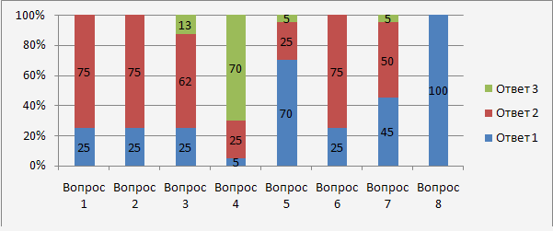

Вывод: Анкетный опрос родителей показал необходимость работы в данном направлении: к сожалению, далеко не все родители понимают необходимость воспитания безопасного поведения на улицах, сами нарушают правила, что влечёт за собой очень серьёзные последствия.

Интервью с родителями:
Январь 2013год

1.Как Вы считаете, на каком уровне ведется работа по ознакомлению детей с Правилами дорожного движения в нашем детском саду?
2 Готовы ли Вы вместе с детьми участвовать в обучающих мероприятиях по профилактике детского дорожно-транспортного травматизма в нашем детском саду?
3. Считаете ли Вы необходимым обучать ребёнка ПДД?

Анализ мнений родителей показал, что, став активными участниками «общественной» жизни и процесса обучения своих детей правилам безопасного поведения на улице, мамы и папы чувствую себя «хорошими родителями», поскольку вносят свой вклад в обучение и воспитание, приобретают все новые умения.

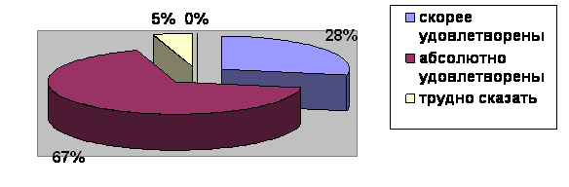

Необходимость продолжения работы в данном направлении:
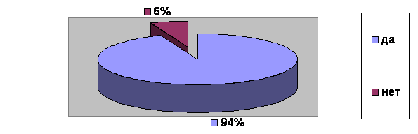

Опрос детей

В анкетировании участвовало 17 детей
Сентябрь 2012 года

Вопросы

Для кого предназначен тротуар?
Где пешеходы обязаны переходить улицу?
Какие сигналы подает светофор и что означает каждый сигнал?
Где нужно ожидать транспорт?
Что такое проезжая часть?
Где должен идти пешеход?
Как называется место пересечения улиц?
Для чего нужен светофор?

Анализ результатов опроса детей показал:

Вывод: результат мониторинга показал средний уровень знаний детей по ПДД и поэтому мы со всей серьёзностью стали изучать правила дорожного движения через исследовательскую и практическую работу.

